**V. ÁRPÁD NÉPE („A” csoport) NÉV:**

**1. Írd a számok mellé a magyar törzsek pusztai vándorlásának állomásait! 5 pont / pont.**

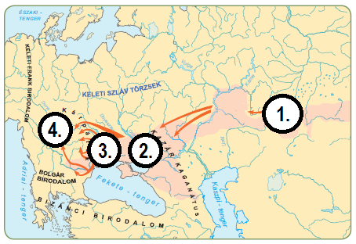

1. ……………………………………………………………………….

2. ……………………………………………………………………….

3. ……………………………………………………………………….

4. ……………………………………………………………………….

Hol történt a vérszerződés? ………………………………………………………………………………….

**2. Kit, vagy mit látsz a képeken? Írd a vonalra! 5 pont / pont.**

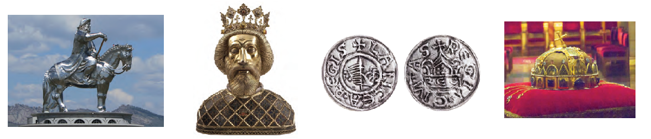

…………………………… ……………………. ……………………….. ……………………

Milyen részekből áll a negyedik képen látható tárgy? ……………………………......……………………..

**3. Add meg az események idejét és jelöld őket betűjelükkel az időszalagon! 4 pont / pont.**

**A)** Szent László trónra kerülése: …………………….. **B)** István királlyá koronázása: .………………

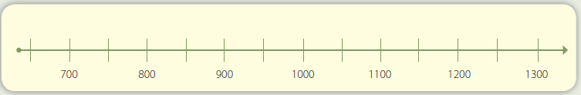

**4. Sorolj fel öt építészeti emléket (várat, vagy templomot) az Árpád-korból! 5 pont / pont.**

1. ……………………………………….. 2. ……………………………………………………...

3. ……………………………………….. 4. …………………………………………………….

5. ………………………………………….

**5. Állítsd időrendi sorrendbe az alábbi magyar vezetőket! Írj sorszámokat! 7 pont / pont.**

□ Szent László □ Szent István □ Árpád □ Géza fejedelem

□ Könyves Kálmán □ III. András □ IV. Béla

**6. Magyarázd meg az alábbi fogalmakat! 4 pont / pont.**

tized: ……….…..…….………………………………..……………………………………………………..

vármegyerendszer: ...………..……………………………………………………………………………….

püspökség: ……….………………………………………………………………………………………….

Intelmek könyve: ……..…...………………………………………………………………………………...

**7. Kik voltak az alábbi személyek? 4 pont / pont.**

Anonymus: ………………..………………………. Dzsingisz kán: ..…………………………...………....

Szent Margit: ……………………………………… Gizella: …...…………..……………………...............

**8. Egészítsd ki a honfoglalásról szóló szöveget! 6 pont / pont.**

A honfoglalás előtt …………….. szláv fejedelem háborúba keveredett a ……………, és a magyarokat   
  
hívta segítségül. Közösen legyőzték az ellenséget, de a magyar sereg már nem tért vissza a Kárpátokon   
  
túlra, hanem behívta ……………… vezért a fősereggel együtt. A magyarok a ……………………   
  
keresztül vonultak be az Alföldre. A honfoglalás folyamata ……..-benkezdődött és ..……-ra ért véget.

**9. Igaz, vagy hamis? Tegyél X-et a megfelelő helyre! 5 pont / pont.**

Igaz Hamis

A tatárjárás II. Béla király alatt történt. □ □

A tatárjárás 1241-ben kezdődött. □ □

Béla király behívta országába a tatárok elől menekülő hunokat. □ □

A Magyarországra törő tatár hadakat Batu kán vezette. □ □

Béla király a tatárok elől Trója várába menekült. □ □

**10. Írj rövid fogalmazást a következő címmel: „Szent László király”! 15 pont / pont.**

………………………………………………………………………………………………………………..

………………………………………………………………………………………………………………..

………………………………………………………………………………………………………………..

………………………………………………………………………………………………………………..

………………………………………………………………………………………………………………..

………………………………………………………………………………………………………………..